V vrtcu Vrhpolje, v oddelku »Činele« smo se spraševali…
KAKO LAHKO NEKOMU POLEPŠAM DAN?
Zapisujemo nekaj odgovorov otrok:
- če nekdo pade, mu pomagamo ustati
- potolažimo nekoga, ki je žalosten
- damo »lubčka«
- narišemo lepo risbico in jo nekomu podarimo
- se pogovorimo in tako polepšamo dan nekomu
- če je nekdo bolan, mu skuhamo čaj
- starejšim lahko pomagamo na sprehodu
- tiste, ki ne morejo hoditi, peljemo z vozičkom
- kupimo darilo ali rožo
- z lepo besedo lahko tudi nekomu polepšamo dan
- ga peljemo s traktorjem
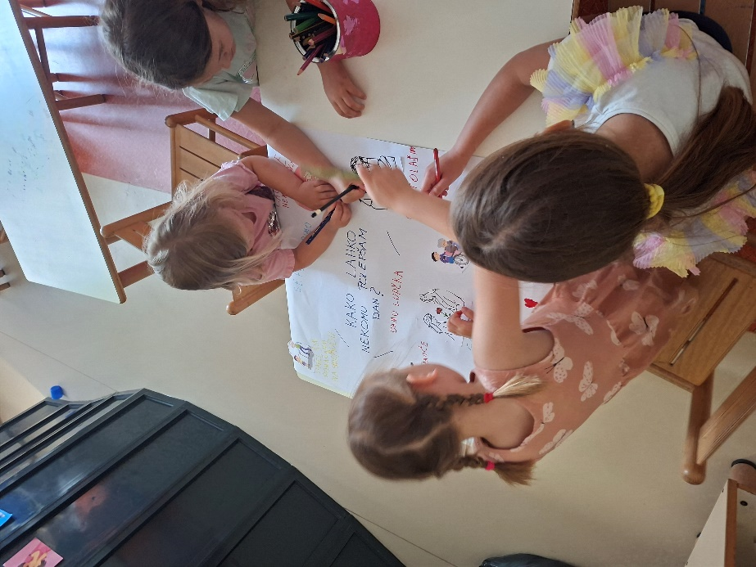

Tako smo se z otroki podali k raziskovanju o tem kaj lahko mi – otroci iz oddelka činele skupaj naredimo, da bomo nekomu polepšali dan. Počasi smo začeli razmišljati o tem, da bi bili starejši zelo veseli naše pozornosti. In tako nas je pogovor pripeljal do »Centra za starejše Pristan«, ker tam je veliko tistih, ki bi nas bili veseli.
Po vseh pogovorih in izdelovanju plakata na to temo, smo se z otroki dogovorili, da bomo stanovalcem zavoda »Pristan« polepšali dan tako, da jim bomo napisali pismo z lepimi željami in izdelali papirnate rožice ter vazice, s čemer si bodo lahko polepšali njihov trenutni dom. Takoj smo se lotili dela in nastale izdelke dostavili v Center starejših Pristan.

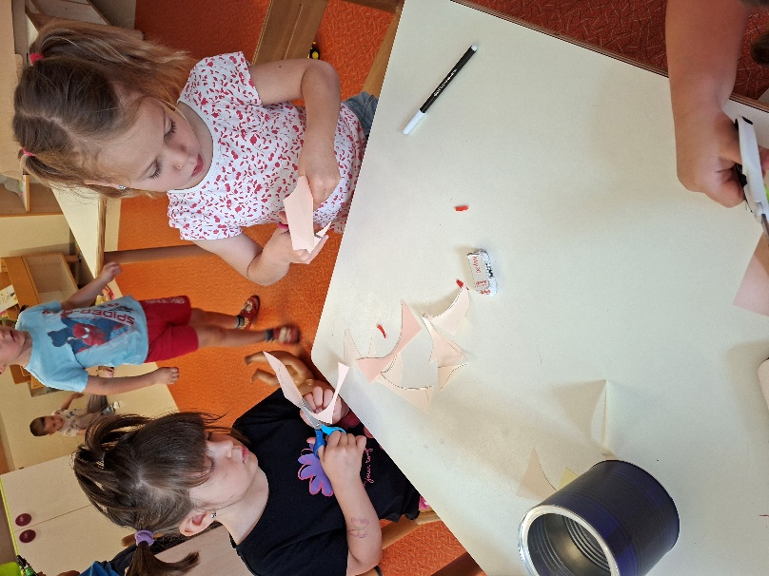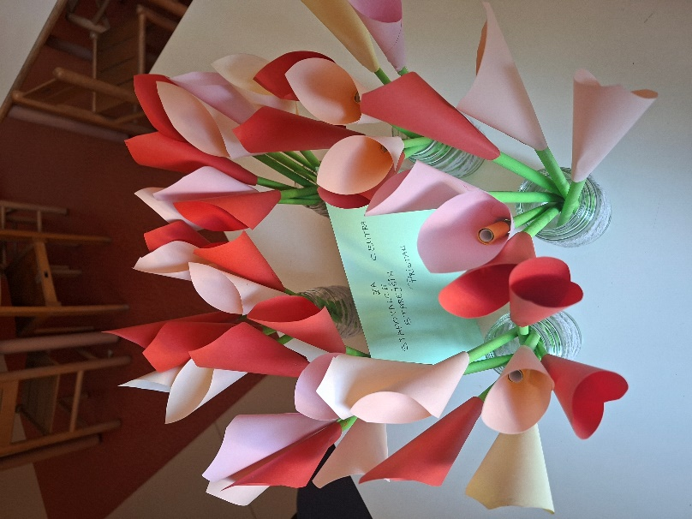

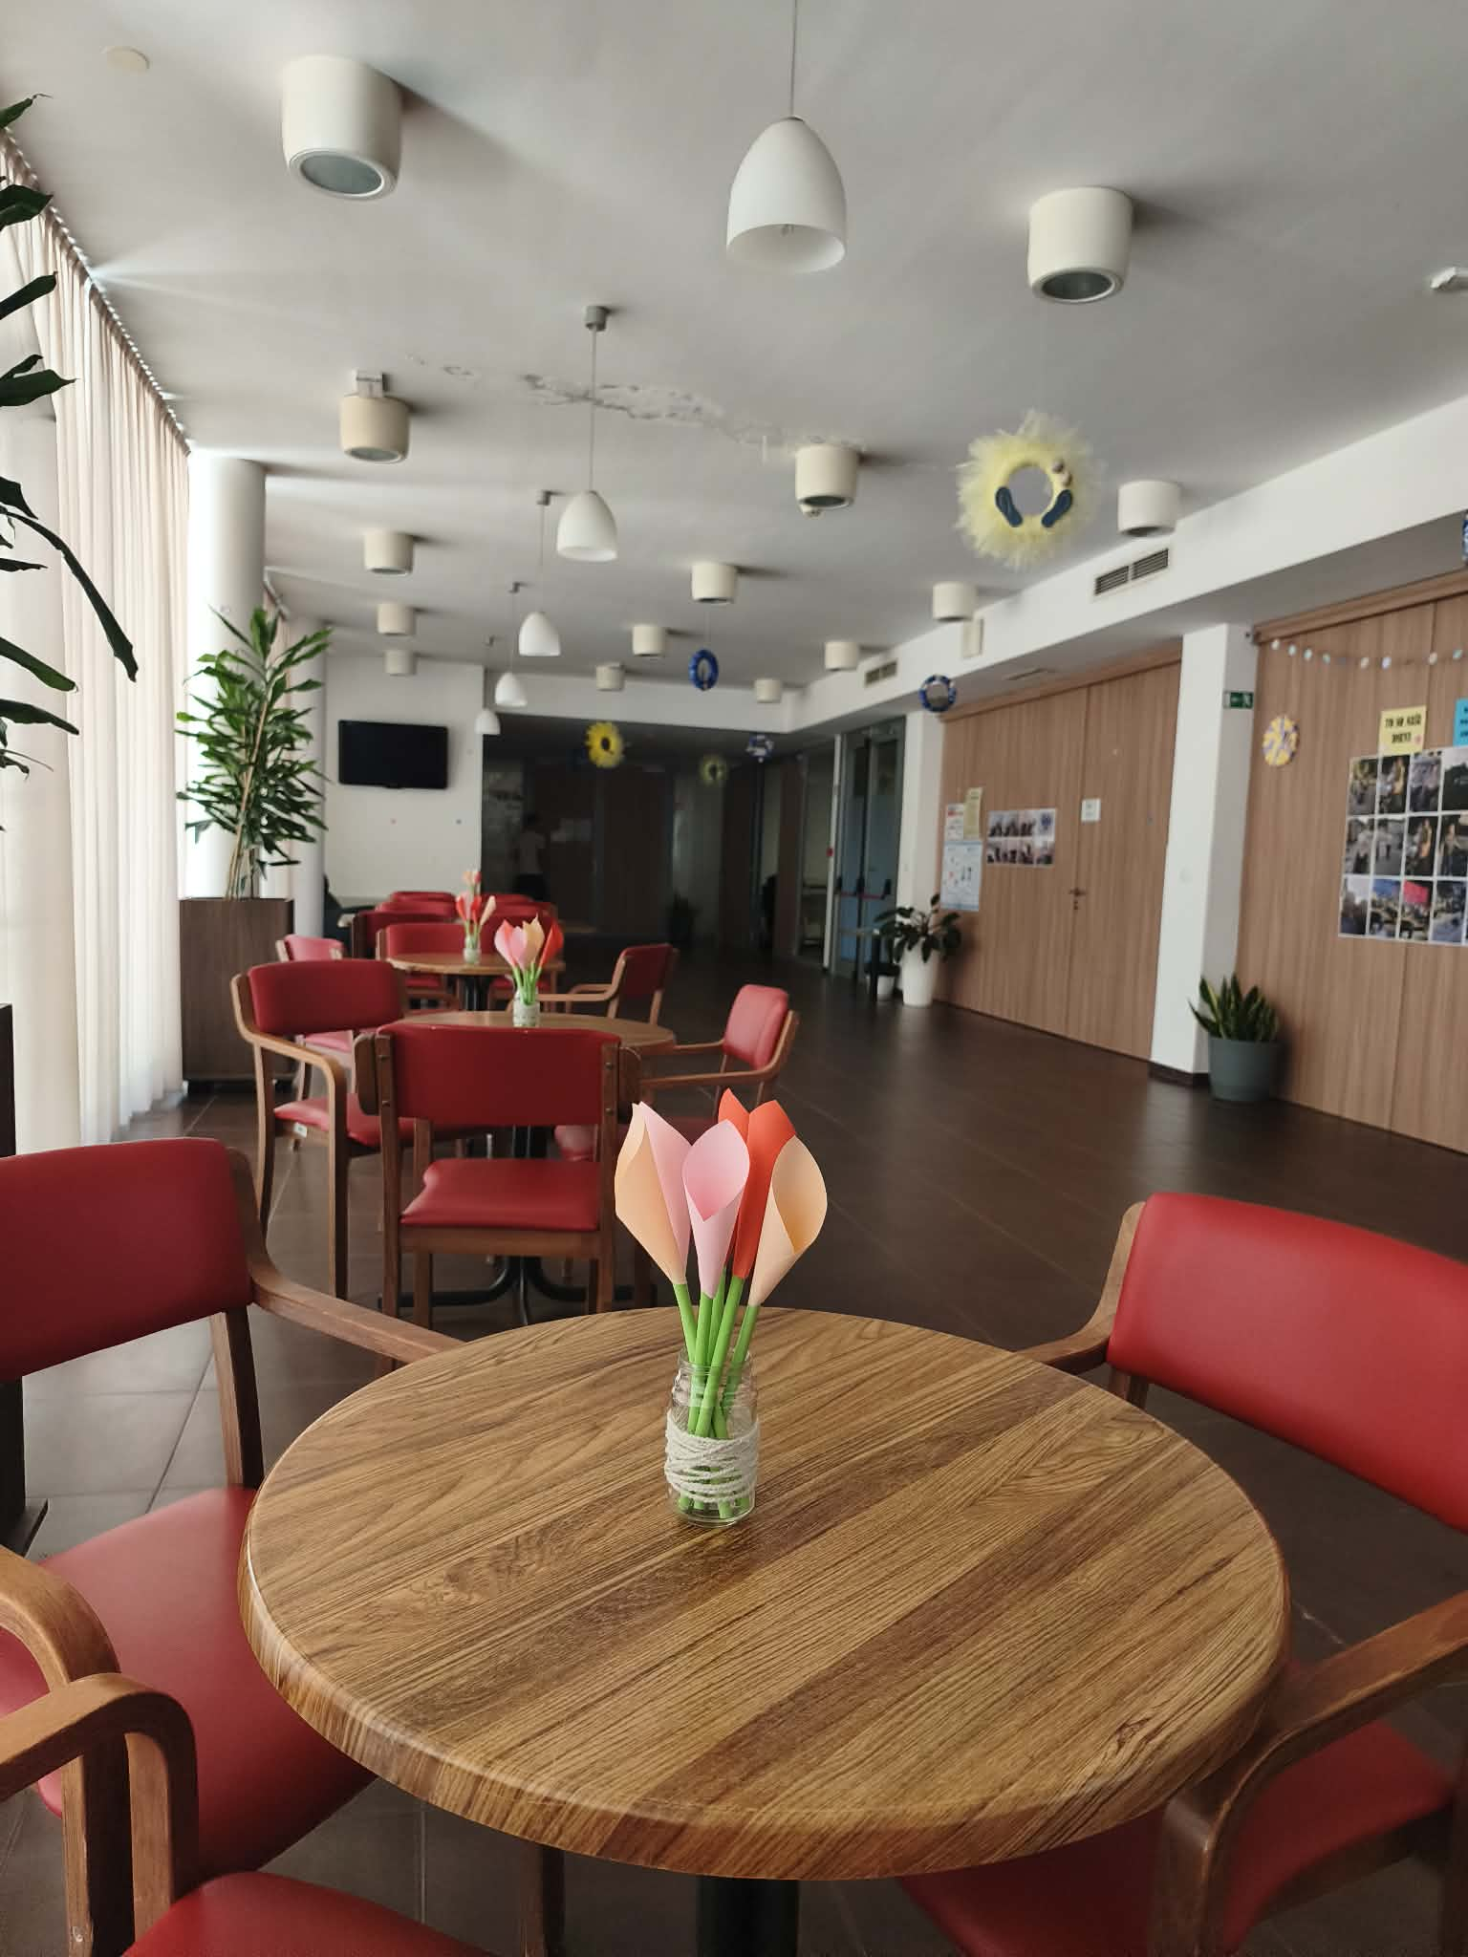
Naše rožice v Centru Pristan.

